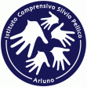

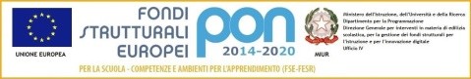
Ministero dell’Istruzione, dell’Università e della Ricerca
Istituto Comprensivo Statale “Silvio Pellico”
Piazza Europa, 9 – 20010 Arluno (Mi) - Tel.029017001 - 0290376529 - Fax 02 90376792
Cod. Mecc. MIIC860003 - Cod. Fiscale 93527540152 - SITO WEB: www.icspellico.gov.it
e-mail:MIIC860003@istruzione.it; comprensivosilviopellico@gmail.com PEC: MIIC860003@pec.istruzione.it

Ai genitori rappresentanti scuola
dell’infanzia

COMUNICAZIONE

Oggetto: CONSIGLIO DI INTERSEZIONE ON LINE APERTO AI GENITORI
RAPPRESENTANTI

Il Consiglio di Intersezione della Scuola dell’Infanzia Girola si terrà IN MODALITA’ ON LINE ED APERTO AI SOLI GENITORI RAPPRESENTANTI il giorno martedì 16 novembre dalle ore 17.30 alle ore18.30 con il seguente O.d.g.:
- Presentazione Progetto Accoglienza
- Presentazione Progetto Educativo annuale
- Presentazione progetti Musica, Psicomotricità e Teatro
- Organizzazione festa di Natale
- Varie ed eventuali
Seguirà link

La Dirigente Scolastica
dott.ssa Cristina TACCHINI

Arluno, 12.11.2021

